自考督导工作简报

第29期

南通大学高等教育自学考试办公室 2022年6月20日
【自考动态】
我校喜获全省自学考试主考学校综合目标管理考核优秀等次

江苏省教育考试院发布《关于公布2020-2021年度江苏省高等教育自学考试主考学校综合目标管理考核结果的通知》，我校自学考试工作喜获考核优秀等次。
此次全省自学考试主考学校综合目标管理考核主要依据《江苏省高等教育自学考试主考学校管理办法（试行）》，对全省46所高校2020-2021年度的自学考试综合目标管理工作进行考评，共有18所院校获得考核优秀等次，南通大学位列其中。
2020-2021年度，我校自学考试以“建制度、促规范、提质量”为重点，坚持以培养人才为宗旨，以自主办学为原则，积极拓展招生专业，拓宽优势助学专业的办学规模。以规范管理为抓手，注重过程管理，加强督查指导，开展评优奖励，提升命题和考试组织工作的水平，集中办好优势“助学专业”，稳定发展 “助学二学历”和“专接本”，助学质量和课程考试通过率稳步提升。
我校将继续对标全省自学考试主考学校目标考核与常态化督导工作要求，发挥正向激励作用，把目标管理考核结果运用到工作落实落细中，坚持规范办学，加强教学管理和内涵建设，推动自学考试管理质量水平与助学服务能力提升。

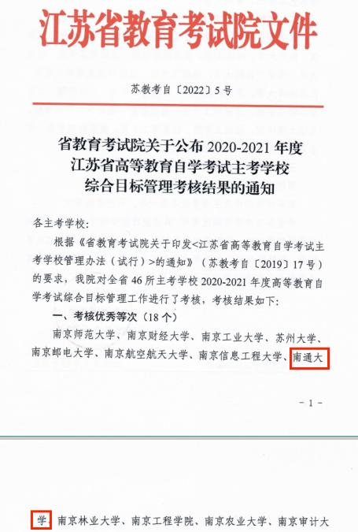

自考办开展新学期自考线上教学巡查工作
2月22日上午，高等教育自学考试办公室开展新学期自考线上教学巡查工作，及时掌握教态学情，确保自考线上教学工作有序推进。
继续教育学院领导班子、自考办工作人员进入教师在线课堂实时听课，随机听取了《马克思主义基本原理概论》《英语二》《毛泽东思想和中国特色社会主义理论体系概论》等课程的网络教学课堂，各学院线上教学组织充分，教师备课认真，教学过程可控，任课教师与学生积极互动，课堂教学效果良好。
疫情“困”住了师生们的脚步，却困不住大家“教”与“学”的热情。我校自学考试各学院作为自考线上教学的责任主体，秉持“等值等效”教学基本要求，在线开设57门课程，任课教师53人采用QQ直播和腾讯会议的方式进行线上教学，二级学院同时开展多种形式的线上听课和督导工作。各专业的师生云端相约，通过QQ“群接龙”、“群签到”、“群课堂”和“群讨论”等功能，结合以往课程合格率的分析，教学“对症下药”，对学生课前预习、课内讲授、课后辅导三个环节精心组织，实现了在线辅导及答疑全覆盖。
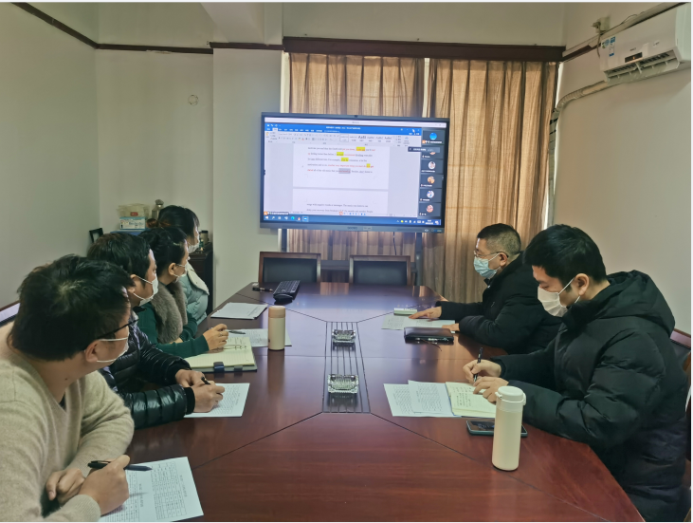
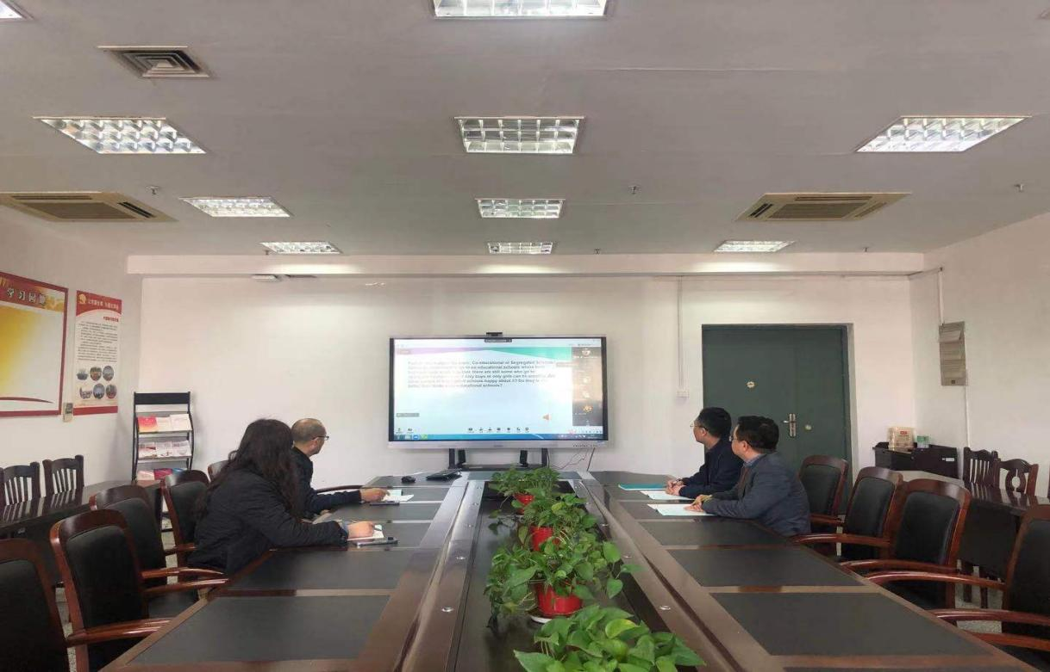

我校开展自学考试线上教学质量检查
疫情期间，大规模线上教学成为一种全新的学习体验，为了解自考学生在线课程的学习情况及线上学习需求，及时掌握教态学情，进一步提高自考线上教学质量，3月下旬至4月中旬，校自考办协同各专业办学学院对所有课程线上教学质量进行了全面的检查。
此次线上教学质量检查采取学院自查和自考办抽查相结合的方式进行，以学院自查为主，自考办抽查和学生评价为辅，进入腾讯会议跟班听课督查，辅以学生电子问卷评教。校自考办人员、各专业学院分管领导、系主任及教学秘书对自考课程教师教学进行了线上巡课，调研摸底学生的反馈意见，及时掌握教师教学及学生学习情况，对于教学中的困难和问题及时给予解决。通过检查，达到了以督促教、以督促学的效果，确保了我校自考线上教学工作的有序推进。
据悉，各学院将组织老师继续研究和探索线上教学方法，精心设计教学环节，加强对学生在线学习效果的教学反馈，持续提升自考在线教学质量。针对校园疫情防控形势，还对部分毕业班级的实践教学与考试组织、论文指导与答辩考核等提前制定实施方案，确保学习与考核两不误。
【线上巡查通报】
本学期由于突发疫情，所有课程以线上教学的形式进行，各学院成立线上教学领导小组，对教学进行全面巡查，自考办对教师线上教学进行了随机听课，对学生教学反馈做了问卷调查，现总结如下：
一、学生学习状态
从本学期随机听课、网上巡课情况看，大部分班级上课纪律较好，有的班级出勤率较高。如2021级会计学（二学历）班《经济数学》课、2021级软件工程（助学+二学历）班《Linux系统及应用》《Java程序设计》《计算辅助软件工程（CASE）》等课程，经常保持95%的出勤率；2020级英语（二学历）《高级英语口译》线上互动良好。艺术学院《展示设计》（2020视觉传达设计+2021环境设计）突破课程的操作限制，让课程生动有趣，学生颇有收获。随机听课班级的大部分学生上课比较认真，注意力集中，能跟随老师的进度听讲，按照老师的要求回答问题，做好笔记，按时完成作业；特别是“助学二学历”学生听课状态较好，作业完成质量较高。
存在问题：1.有学生课前准备不足，在线学习状态欠佳。有学生被老师突然提问而沉默良久，影响了课堂进度。2.学生在互动过程中扎堆抢答，影响音效。教师应该合理分配课堂时间，参与小组互动，及时答疑。3.操作课、实践课展示效果不佳，学生接受理论知识多，实践操作缺乏。软件工程的仿真操作软件虽能起到一定的代偿作用，但对知识应用还是有所欠缺。
二、教师授课情况
本学期任课教师基本都能认真备课，按教学进度计划认真授课。多数老师教学态度端正，准备充分，讲授认真，因材施教，启发、引导学生积极思考学习，线上教学效果较好。如讲授《第二外语（日语）》的李伟老师教学方法灵活，内容丰富，风趣自然，结合地方文化特色解释有关概念，学生易理解、易接受，课堂气氛活跃；讲授《审计模拟综合实验》的李其银老师上课态度认真，思路清晰、表达准确，注意知识的融会贯通，讲解深入浅出，教学富有启发性；讲授《三维动画》的姚超老师根据课程特点，注意让学生边学边练，学生做完设计后给与细致的点评，每节课根据学生作业情况给出平时分，对缺席者没有赋分，学生学习积极性较高；讲授《马克思主义基本原理》的荀国稳老师针对学生实际因材施教，授课中突出重点难点，注重概括总结，帮助学生理解记忆；讲授《英语（二）》的陈善利老师能针对学生实际，边讲边练，加强与学生的沟通交流，鼓励引导学生进行英语课程的学习。过程性考核课程的授课老师注意对学生加强平时考勤、作业布置批改、测试及期中、期末考试各环节的工作，注意各项教学资料的收集汇总，学期末都按时提交了各项教学资料。因5月份学校对假期变更涉及普本调课，进而导致二学历课程冲突严重，但大部分课程在考前都做了专门辅导，一定程度上弥补了教学时数的不足。
由于本学期疫情的不可抗拒因素，对教学安排带来极大的考验，教师克服重重困难，力求高质量，高效率完成教学，但仍有不足，主要表现在：有个别教师上课有迟到现象，调停课情况时有发生；有的老师备课不充分，教学针对性不强，缺少与学生的沟通与交流；有的老师不注意课堂教学的组织与管理，考勤不严格。
三、建议
在线学习中，教学形式的变化是表面的，而学习的主体的变化，学习资源的选择和知识加工程度的变化是深层次的，是革命性的。近些年来，教学研究已经从“怎么教”慢慢地转变为“如何学”，研究的主体直接落脚于学生。认知理论认为学习者知识的理解、转化和运用是自成体系的，是有固定的习得顺序的。
在后疫情时代，混合式教学，在线教学已成常态，教师要从自考生学习的角度入手，挖掘自考生的知识加工模式，初步形成考生自适应的认知学习路径，降低自考生的时间与精力的投入成本，缓解自考生的备考压力。
【学生园地】
我是南通大学助学二学历2016级财务会计与审计专业的毕业生，目前被悉尼大学的经济学硕士项目录取，有幸为大家分享一下我参加助学二学历学习的感受和想法，希望可以给到大家一些启发和帮助。
南通大学的助学二学历项目是难能可贵的，它可以给予大家一次在人生旅途里极为难得的修正未来发展方向的宝贵机会。无论大家在毕业以后选择就业、考研或是留学，这次选择都将会带来极大的帮助。从就业来看，主专业和二专业的同修使得我们成为复合型的人才，在就业的滔滔浪潮里闪闪发光；观之考研，我们将拥有更多选择，第二专业的存在降低了我们跨专业跨领域考研的难度，主专业和二专业的合力又将使我们在复试里更容易脱颖而出；于留学而言，专业的选择和发展的方向更加多元，我们多元的学科背景与丰富的个人经历将使得申请的难度相对下降，更容易获得海外高校的青睐。
大家都明白，大学里的课业压力是有的，但还没到学无余力的地步。南通大学助学二学历项目的授课时间安排十分人性化，与主专业的时间几无冲突，多安排于晚上及周末，所以还在犹豫的同学们大可放心。至于学习的强度和难度大家也不用过于担忧，大家只需要上课认真听讲，多看书，考试将不存在问题。我们的授课老师都是各学院的骨干教师，他们和蔼幽默、博学多才，如果大家上课时多思考，下课时问上一些问题，我们的收获将会是无与伦比的。当然，二学历项目还将使大家接触到不同学院不同班级的同学们，不同的思维方式的碰撞将给大家带来不一样的学习体验。
下面我来谈谈关于留学的一些想法和感受。海外留学与国内考研的最大不同在于其为申请制，从我们的学习成绩，雅思、托福等语言成绩，GRE、GMAT成绩，实习、科研的相关经历，学校等等各种情况来综合考量，录取难度也因各个学校的实力而异。但我想，财务会计与审计二学历在我申请过程中的帮助是巨大的，它反映了我的教育背景与人文商科的相关性，给了我向经济学领域发展的资格和敲门砖；从另一方面而言，它增大了我相对于其他竞争者的特异性，多元化丰富性成为我的一个亮点。
其实，从社会的需要和就业的情况来看，多元化发展逐渐成为一种趋势，随着科技的进步，各行各业的融合，对于多元化人才的需求也在与日俱增。比如现在的智能化会计便是会计学和计算机的融合，金融工程是金融学与计算机的融合等等。南通大学的二学历项目不仅满足了我们对自身发展的需求，同时也赋予了我们新的发展方向和更多的发展机遇，无论是就业、考研还是留学，我们都将拥有更多的选择机会。所以希望大家在学习二学历的过程中能够克服学习和生活中的困难，坚持到最后，你会发现收获是多么丰富甜美。
最后衷心感谢南通大学给予的珍贵的学习机会！衷心感谢机械工程学院和经济与管理学院各位老师的悉心培养！衷心感谢南通大学高等教育自学考试办公室各位老师的支持与帮助！
祈通中西，力求精进，人生旅途，奋勇向前！

报：顾校长
发：经济与管理学院、外国语学院、艺术学院、信息科学技术学院、自考教学督导

